使用【00生空间连接ID】该工具用于生成生sid用的空间连接id（pro_id,city_id,county_id,town_id,village_id等），并把河段数据存到out.gdb。Out.gdb的路径为输入的省级河段数据所在的路径，如果输入的数据是gdb，则输出也为该gdb。

如待处理的数据中包含待处理的界河，应只保留一条该界河数据。

通过右侧选择输入省市县乡村这5个级别的河段数据要素图层。这五个要素图层的名称中应该含有对应的级别，如省级河段应含有pro这个单词，市级河段应含有city这个单词，县级河段应含有county这个单词，乡镇级河段应含有town这个单词，村级河段应含有village这个单词，后续其他步骤中，如存在类似于本工具的多选框，选择的数据的名称均应满足此要求。且它们应该具有正确的拓扑关系，空间上相互完全覆盖。

运行完成后，out.gdb中除省级（a_hydl_pro）以外每个图层中均应有通过上一个步骤生成的高一级别的id，如市级数据a_hydl_city应有pro_id， pro_id应与该市级河段对应的省级河段的pro_id相同，且不应存在为空的情况。

输入的数据应先经过【00生空间连接ID】。

通过右侧选择输入省市县乡村这5个级别的河段数据要素图层，输入的数据应确保它们生成了空间连接id（跑过00生空间连接id），拥有且正确的填写了state字段（1为新增数据，0为不动的数据，在本次河流重新划段中，省级河段数据应全部赋1，其他河段数据全部赋0）。

如待处理的数据中包含待处理的界河，应只保留一条该界河数据。

00生空间连接id：

02河流流域：

在【待处理图层】中通过右侧选择省级河段数据，在【流域数据】中通过右侧选择流域数据，流域数据中应存在一个正确填写流域名的name字段，省级河段数据应具有srname字段，用于填写流域信息。

03处理河流河段长度：

在【待处理数据】中通过右侧选择待处理的河段数据，点击确定运行，即可自动填写该河段数据的rlen字段，将在China_2000GCS_Albers环境下计算，单位为千米。

04处理界河：

输入的数据应先经过【00生空间连接ID】、【01生成SID】。

在【目标数据】中通过右侧选择待处理的河段数据，在【行政区划数据】中通过右侧选择该河段数据对应的行政区划数据。

输入的待处理界河的河段数据应只保留一条，且boundaryri字段应填写为1，state字段应填写为1。

处理结束后应用arcgis字段计算器检查pac和pac2字段相同的情况，需手动修改，检查用代码及使用方式如下：

d = 1

If ([BOUNDARYRI] = 1) and ([PAC] = [PAC2]) then

d = 999

End If

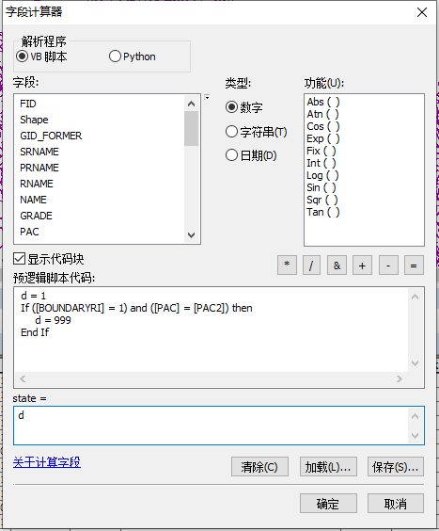

05河段名字：

在【目标数据】中通过右侧选择待处理的河段数据，在【行政区划数据】中通过右侧选择该河段数据对应的行政区划数据。

输入的河段数据应正确填写pac字段。

06河段等级：

通过右侧选择输入省市县乡村这5个级别的河段数据要素图层。点击确定，即可自动赋值河段等级level字段。